专题03 椭圆（易错必刷31题5种题型专项训练）



* **椭圆的定义**
* **椭圆的方程**
* **椭圆的性质**
* **椭圆的离心率**
* **直线与椭圆的位置关系**



**一．椭圆的定义（共6小题）**

1.（23-24高二下·上海静安·阶段练习）已知动圆*M*和圆：内切，并和圆：外切，则动圆圆心*M*的轨迹是（    ）

A．直线 B．圆

C．焦点在轴上的椭圆 D．焦点在轴上的椭圆

【答案】C

【详解】设动圆的圆心的坐标为，半径为，

因为动圆与圆：内切，且与圆：外切，

可得，

所以,

根据椭圆的定义知，动点的轨迹是以为焦点的椭圆，且，

可得，则，

所以动点的轨迹方程为.

所以其轨迹为焦点在轴上的椭圆.

故选：C.

2.（2024·四川成都·二模）设为坐标原点，为椭圆的两个焦点，点在上，，则（    ）

A． B． C．2 D．

【答案】A

【详解】由椭圆的定义可得,

在 中，由余弦定理，

又 ,可得：

，即,

即，即，

则，

故选：A.

3.（23-24高二下·上海静安·阶段练习）已知点*P*在焦点为、的椭圆上，若，则的值为 ．

【答案】2

【详解】

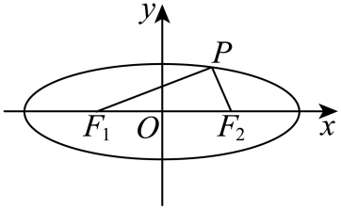

由椭圆方程知：，，，

，，

由椭圆定义知：，

，

解得：.

故答案为：2.

4.（23-24高二下·上海浦东新·期中）已知椭圆的左、右焦点分别为，，若过且斜率为的直线与椭圆在第一象限交于点，且，则的值为 ．

【答案】4

【详解】

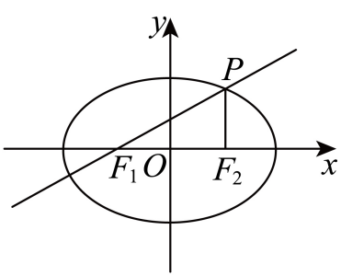

由，，

又直线的斜率为，

则，，

又椭圆方程为：，.

,解得，

又，，，即.

故答案为：4．

5.（13-14高二下·江苏常州·期中）在直角坐标系中，点到点、的距离之和是，点的轨迹是

(1)求轨迹的方程；

(2)设点，点*P*是椭圆上的一个动点，*F*为右焦点，求的最小值及此时点*P*的坐标；

【答案】(1) (2)3；

【详解】（1）因为点到点、的距离之和是，

可知点*M*的轨迹是长轴长为，以、为焦点的椭圆，

则，

所以轨迹的方程为.

（2）由（1）可知：，

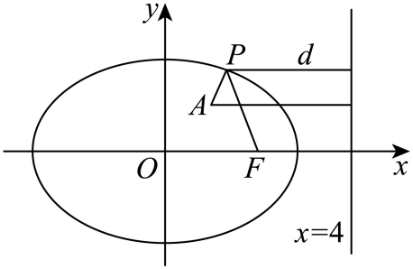

设，则，即，

则，

且，则，

且点*P*到直线的距离为，可得，

则，

对于，令，可得，解得或（舍去），

所以的最小值为3，此时点*P*的坐标为.

6.（23-24高二上·广西南宁·期中）在平面直角坐标系中，动点在抛物线上运动，点在轴上的射影为，动点满足.

(1)求动点的轨迹的方程；

(2)过点作直线与曲线顺次交于、两点，过点作斜率为1的直线与曲线的另一个交点为点，求证：直线过定点.

【答案】(1)；

(2)证明见详解.

【详解】（1）设，则，则，

又，所以，得，

因为点在抛物线上，所以，

所以动点的轨迹方程为

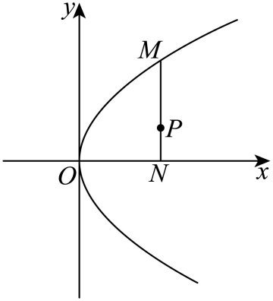

（2）显然直线斜率存在且不为0，设方程为，

由得，，

设，则，

所以①，

直线的方程为，

由得，，

设，则②，

由①②得，整理得③，

若直线斜率不存在，则，代入③可得，

则，所以直线方程为；

若直线斜率存在，则，

则直线方程为，即，

将③代入得，

即，故直线斜率存在时过定点.

综上，直线过定点.

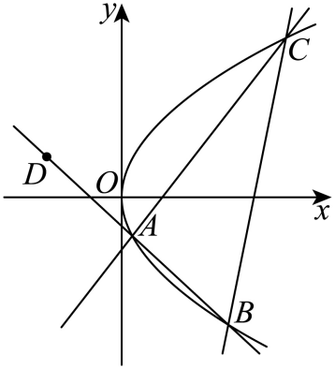

**二．椭圆的方程（共5小题）**

7.（23-24高二上·北京西城·期中）一个椭圆的两个焦点分别是，，椭圆上的点到两焦点的距离之和等于8，则该椭圆的标准方程为（    ）

A． B． C． D．

【答案】B

【详解】椭圆上的点到两焦点的距离之和等于8，故，

且，故，

所以椭圆的标准方程为.

故选：B

8.（23-24高二下·江苏常州·期中）方程表示焦点在*x*轴上的椭圆，则实数*k*的取值范围是 .

【答案】

【详解】，解得，

故实数*k*的取值范围是.

故答案为：

9.（23-24高二下·上海·期中）已知椭圆的中心在坐标原点，焦点在轴上，焦距是6，椭圆上的一点到两个焦点的距离之和等于10，则该椭圆的标准方程为 ．

【答案】

【详解】由题意可知：，即，则，

且焦点在轴上，所以该椭圆的标准方程为.

故答案为：.

10.（23-24高二下·上海·期中）在平面直角坐标系中，椭圆的左，右焦点分别为，椭圆的弦与分别平行于轴与轴，且相交于点．已知线段的长分别为，则的面积为 ．

【答案】

【详解】根据椭圆的对称性，不妨设，且，

根据题意，可得，所以，

则，且，即，

将点代入椭圆的方程，可得和，

解得，则，

所以的面积.

故答案为：.

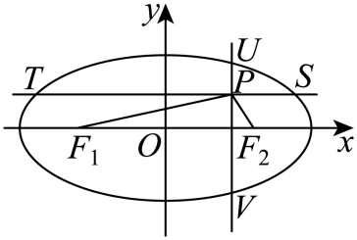

11．（23-24高二上·浙江金华·期中）已知椭圆*C*：＝1（）的右焦点*F*的坐标为，且椭圆上任意一点到两点的距离之和为4.

(1)求椭圆*C*的标准方程

(2)过右焦点*F*的直线*l*与椭圆*C*相交于*P*，*Q*两点，点*Q*关于*x*轴的对称点为，试问的面积是否存在最大值？若存在求出这个最大值；若不存在，请说明理由.

【答案】(1) (2)存在最大值，最大值为

【详解】（1）由题意可知：，椭圆上任意一点到两焦点的距离之和为4，

所以，即，，所以椭圆的标准方程为：.

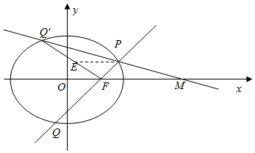

（2）由题意可知直线的斜率不为，且斜率不可能不存在（否则重合），所以设直线的方程为：，

与椭圆的方程联立，得，

消去，得，

所以，

设，，则，

由根与系数的关系，得 ，

直线的斜率为：，

所以直线的方程为，

令，得，

即直线与轴交于一个定点，记为，

则，等号成立当且仅当.

**三．椭圆的性质（共5小题）**

12.（23-24高二上·青海西宁·期中）（多选）已知焦点在轴上的椭圆的焦距大于6，则的值可以为（    ）

A．6 B．7 C． D．9

【答案】AC

【详解】因为椭圆焦点在轴上，所以焦距为，所以，解得.

故选：AC.

13.（23-24高二下·上海浦东新·期中）已知椭圆长轴的一个顶点为，短轴的一个顶点为，则 ．

【答案】

【详解】已知椭圆长轴的一个顶点为，短轴的一个顶点为，

则，

不妨设，，

则.

故答案为：．

14.（23-24高二上·江西赣州·期中）椭圆的标准方程为，焦点在轴上，焦距为，则 ．

【答案】16

【详解】椭圆的标准方程为，焦距为，焦点在轴上，

，

，

故答案为：16．

15.（23-24高二上·黑龙江鹤岗·期中）椭圆的焦点在轴上，长轴长是短轴长的两倍，则的值为（    ）

A． B． C．2 D．4

【答案】A

【详解】椭圆的焦点在轴上，长轴长是短轴长的两倍，，解得．

故选：A．

16.（2024高二·江苏·专题练习）（多选题）如图所示，“嫦娥五号”月球探测器飞行到月球附近时，首先在以月球球心*F*为圆心的圆形轨道Ⅰ上绕月球飞行，然后在*P*点处变轨进入以*F*为一个焦点的椭圆轨道Ⅱ绕月球飞行，最后在*Q*点处变轨进入以*F*为圆心的圆形轨道Ⅲ绕月球飞行，设圆形轨道Ⅰ的半径为*R*，圆形轨道Ⅲ的半径为*r*，则（    ）

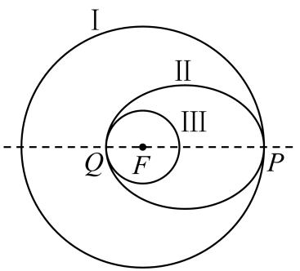

A．轨道Ⅱ的长轴长为

B．轨道Ⅱ的焦距为

C．若不变，越小，轨道Ⅱ的短轴长越大

D．若不变，越大，轨道Ⅱ的离心率越小

【答案】AB

【详解】设椭圆长轴，短轴，焦距，

对于A选项，由椭圆的性质可知，轨道Ⅱ的长轴长为，故选项A正确；

对于B选项，由椭圆的性质知，，又因为，所以，故选项B正确；

对于C选项，由前面选项知，

若*R*不变，越小，越小，轨道Ⅱ的短轴长越小，故选项C错误；

对于D选项，因为，

若*r*不变，*R*越大，则越小，所以越大，轨道Ⅱ的离心率越大，故选项D错误.

故选：AB.

**四．椭圆的离心率（共7小题）**

17.（23-24高二下·安徽亳州·期中）已知椭圆的左焦点为，点在上，的中点为为坐标原点，且，，则的离心率为（    ）

A． B． C． D．

【答案】C

【详解】

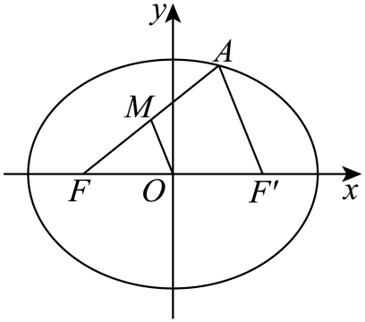

设*C*的右焦点为，因为，所以，所以，所以，

设，

因为，所以，

所以

，解得.

故选：C.

18.（23-24高二下·广西贵港·期中）已知，分别是椭圆的左、右焦点，是坐标原点，是椭圆上一点，与轴交于点．若，，则椭圆的离心率为（    ）

A．或 B．或 C．或 D．或

【答案】B

【详解】由，得，则，则，

则，即，解得，

则，

因为，所以，

即，整理得，

则，解得或，

故或．

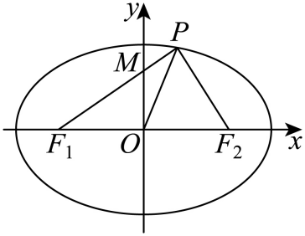

故选：B.

19.（23-24高二上·浙江杭州·期中）已知椭圆的右焦点和上顶点分别为点和点*A*，直线交椭圆于*P*，*Q*两点，若*F*恰好为的重心，则椭圆的离心率为（    ）

A． B． C． D．

【答案】A

【详解】设，，的中点为点，

，两式相减得，

化解得，即，得，

所以，

，，由*F*恰好为的重心，

则，即，得，，

即，，

所以，则，平方后得，

，即，

解得：或，

由条件，得，即，得，

所以.

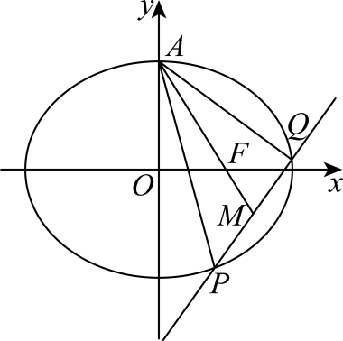

故选：A

20.（23-24高二下·江苏南通·期中）设椭圆*C*：的上顶点为*A*，左、右焦点分别为，连接并延长交椭圆*C*于点*P*，若，则该椭圆的离心率为 ．

【答案】

【详解】依题意，，由，

得：，而，

于是得，

令椭圆半焦距为*c*，有，如图，

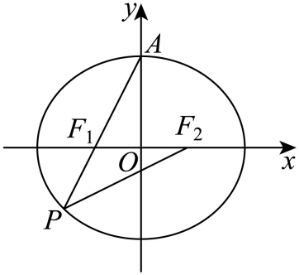

在中，由余弦定理得：，

即，整理得，

因此，解得，

所以椭圆的离心率为.

故答案为：

21.（23-24高二上·江西南昌·期中）已知椭圆的左､右焦点分别为，过点且倾斜角为的直线与交于两点.若的面积是面积的2倍，则的离心率为 .

【答案】

【详解】根据题意，作图如下：

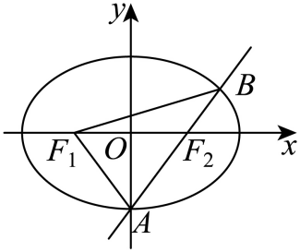

设，则，

在△中，，

由余弦定理可得：，

即，解得；

在△中，，同理可得，故；

由题可知，，，

故，即，解得.

故答案为：.

22.（2023·安徽芜湖·模拟预测）已知椭圆：的左、右焦点分别为和，是椭圆上一点，线段与轴交于，若，，则椭圆的离心率为 .

【答案】

【详解】因为，所以设，则，

因为，所以，所以，所以，

由椭圆定义知：，

在中，由余弦定理得：，

所以，所以或，所以或，又，所以，

所以椭圆的离心率为.

故答案为：

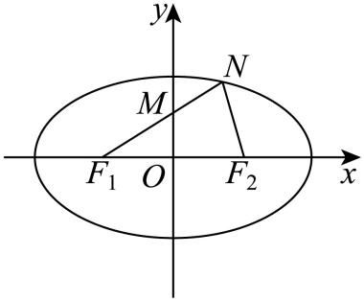

23.（2024·河南开封·二模）已知椭圆的左，右焦点分别为，，上顶点为，且．

(1)求的离心率；

(2)射线与交于点，且，求的周长．

【答案】(1) (2)

【详解】（1）依题意可得上顶点，左，右焦点分别为，，

所以，，

又，

所以，即，即，

所以，所以离心率；

（2）由（1）可得，，则椭圆方程为，

射线的方程为，

联立，整理可得，

解得或，则，即，

所以，解得，则，

所以的周长．

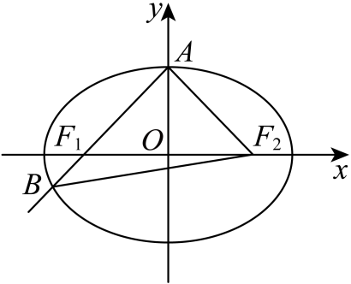

**五．**直线与椭圆的位置关系（8道题）

24.（23-24高二下·河南·阶段练习）已知椭圆的左、右焦点分别为，过的直线交椭圆于两点，且，则椭圆的离心率为（    ）

A． B． C． D．

【答案】D

【详解】设，，则，即，

则，从而，，所以，

如图，取的中点为，则，

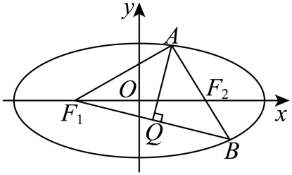

在中，.

在中，由余弦定理得，，

化简得，则.

故选：D

25.（23-24高二上·山东青岛·阶段练习）已知直线与椭圆和交于*A*，*B*两点，且点平分弦*AB*，则*m*的值为 ．

【答案】3

【详解】设坐标为，则，

作差可得，则，

根据题意可得，，则，解得.

当时，联立，可得，

其，满足题意；故.

故答案为：.

26.（23-24高二下·山西·期中）已知焦点在轴上的椭圆的右焦点为，右顶点为，上顶点为，坐标原点为.，，三点满足，且为椭圆与圆：的一个切点．

(1)求椭圆的方程；

(2)设为过的直线，与圆交于两点，求的取值范围．

【答案】(1) (2)

【详解】（1）设：（），

因为为上顶点且为与圆：的切点，所以，

令，因为，所以，

所以，即：．

（2）因为，所以，

1°当斜率存在时，设：，

所以到的距离，

则，

所以，

2°当斜率不存在时，，，

综上，的取值范围为．

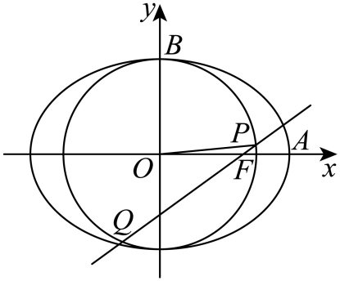

27.（22-23高二下·江西·期中）在平面直角坐标系中，动圆与圆内切，且与圆外切，记动圆圆心的轨迹为曲线.

(1)求曲线的方程；

(2)已知点，，过的直线交曲线于*A*，两点，交曲线于，交曲线于，记直线，的斜率分别为，，证明：为定值.

【答案】(1) (2)证明见详解

【详解】（1）由题意可知：圆的圆心为，半径为；圆的圆心为，半径为，

因为，则，可知圆内含于圆，

设动圆的半径为，

若动圆与圆内切，且与圆外切，

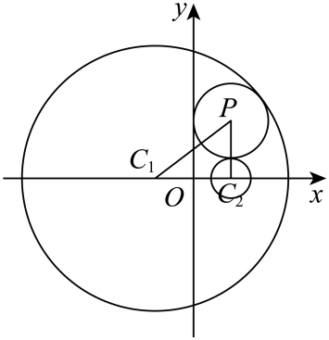

则，可得，

所以动圆的圆心的轨迹是以、为焦点的椭圆，

设其方程为，其中，，

则，，

所以轨迹的方程为.

（2）设 ，

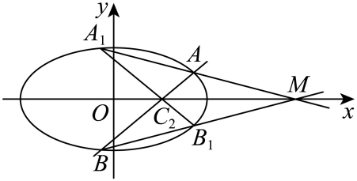

则有 ，

则直线*AM*的方程为： ，直线*AB*的方程为，则 ，

联立方程 ，

解得： ，

又点 在椭圆*C*上，

 ，

代入上式化简得：  ，

 ；

同理可得： ，

所以 ，

即 ，为定值.

28.（23-24高二下·山西太原·阶段练习）已知椭圆*C*：过点，且它的长轴长是短轴长的3倍．斜率为的直线*l*与椭圆*C*交于*A*，*B*两点（如图所示，点*P*在直线*l*的上方）．

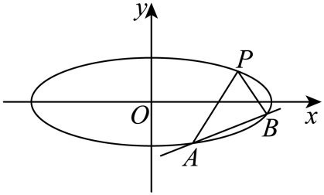

(1)求椭圆*C*的方程；

(2)试判断直线*PA*，*PB*的斜率和是否为定值？若是，求出这个定值；若不是，请说明理由．

【答案】(1) (2)是定值，0

【详解】（1）由题意知椭圆*C*：过点，且它的长轴长是短轴长的3倍，

故，解得，

故椭圆*C*的方程为；

（2）由题意设直线*l*的方程为，当*l*经过时，

，

由于点*P*在直线*l*的上方，故；

联立，得，需满足

即，

设，，则，

则，

而







即，故直线*PA*，*PB*的斜率和为定值,定值为0.

29.（23-24高二下·河南·期中）已知椭圆过点，直线过的上顶点和右焦点，的倾斜角为，且满足.

(1)求椭圆的标准方程；

(2)设两点为椭圆的左、右顶点，点（异于左、右顶点）为椭圆上一动点，直线，的斜率分别为，，求证：为定值.

【答案】(1) (2)证明见详解

【详解】（1）因为，

由题意可知：，则，

可得，解得或（舍去），

即的斜率为，

由题意可知：，解得，

所以椭圆方程为.

（2）由（1）可知，

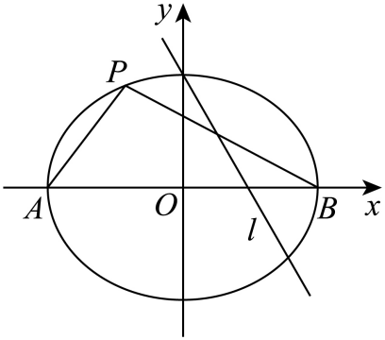

设，由可得，

则，

所以为定值.

30.（23-24高二下·广东东莞·期中）已知椭圆：的右顶点为，离心率为．

(1)求椭圆的方程；

(2)设椭圆的左焦点和左顶点分别为和，过点的直线与*C*交于*M*，*N*两点，直线与交于点*P*，证明：点*P*在定直线上．

【答案】(1) (2)证明见解析

【详解】（1）依题意可得：．

又，则，所以，所以，

所以椭圆的标准方程为.

（2）由（1）得，所以直线的方程为，

由，可得，

设，，显然，

所以，，

故．

由题意可得，，则直线的方程为，

直线的方程为．

设直线与的交点坐标为，

则，

故

，

解得，故直线与的交点在直线上．

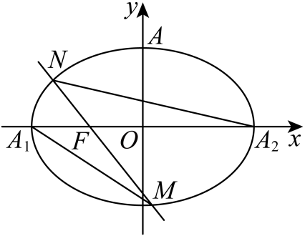

31.（23-24高二上·广西南宁·期中）已知椭圆的离心率为，且过点.

(1)求椭圆的方程：

(2)过点的直线与椭圆交于点、，设点，若的面积为，求直线的斜率.

【答案】(1)； (2)

【详解】（1）由椭圆的离心率为，得，解得，

由椭圆过点，得，联立解得，

所以椭圆的方程为.

（2）依题意，直线不垂直于轴，设其方程为，，则，

由消去得，显然，

则，

的面积

，解得，

所以直线的斜率.

